**⬩ Termine ⬩ Termine ⬩ Termine ⬩ Termine ⬩**

**Seminartag für Frauen 14. September**

Die Dekanatsbeauftragten für Frauenarbeit laden ein zum Seminartag für Frauen in Bad Brückenau. Die Veranstaltung beginnt um 14 Uhr.

Thema: **Jede ist normal, bis du sie kennen lernst.**

Referentin: Anke Schroth, Hasselbach.

Ort: Ev. Gemeindehaus, Bahnhofstraße 20 in Bad Brückenau.

Information und Anmeldung bis 8. September 2024 bei Christa Heil, Geroda Tel.: 09747-498.

**Herzliche Einladung: Komm-mit-Sonntag 22. September**

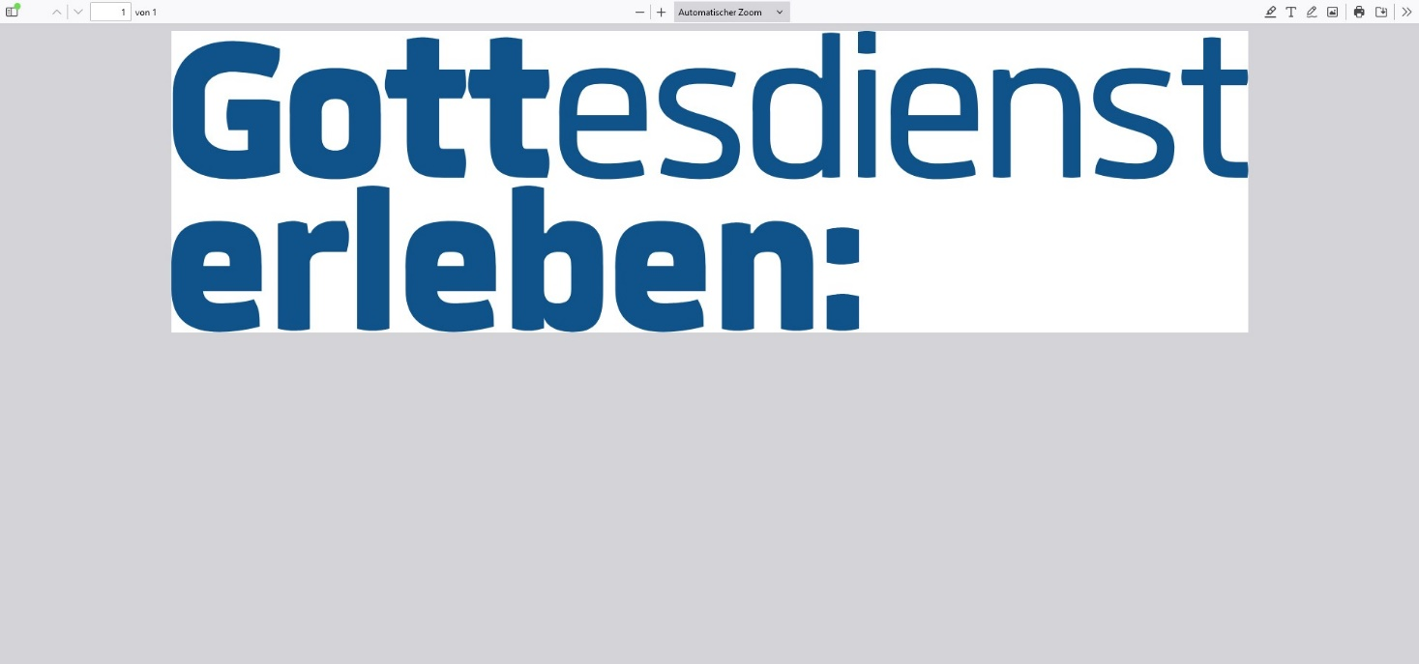

**Gott**esdienst **erleben:** Unter diesem Motto laden viele Kirchengemeinden in Bayern am 22. September zu einem Komm-mit-Sonntag ein. Dreizehn Gemeinden im ganzen Dekanat Lohr beteiligen sich an dieser Aktion.

Sinn des Komm-mit-Sonntages ist, dass wir ganz bewusst zu den Gottesdiensten einladen. Ich lade Sie ganz herzlich ein – und Sie dürfen andere Menschen dazu einladen und mitbringen.

Die Erfahrung ist: Viele Menschen kommen nicht von selbst in die Kirche. Aber sie sind durchaus bereit, sich einladen zu lassen.

In **Gräfendorf** beginnt der Gottesdienst um **8.45 Uhr**.

In **Gemünden** feiern wir um **10 Uhr** einen **Familiengottesdienst**. Im Anschluss daran gibt es einen Kirchenkaffee im Gemeindehaus.

**Wochenendfreizeit von CVJM und Kirchengemeinde 27. – 29. September**

Bei der Wochenendfreizeit in Altenstein sind noch Plätz frei – aber nur für schnell Entschlossene. Wer Interesse hat, melde sich bitte bei Manfred Dorsch, Tel. 0160/90815365.

**Ökumenische Alltagsexerzitien ab 17. Oktober**

***beziehungsweise*Ökumenische  
Alltagsexerzitien 2024**

***gönnen Sie sich Zeit für sich und mit Gott!***

Die Teilnehmenden nehmen sich täglich (ca. eine halbe Stunde) Zeit für Gebet und Betrachtung. Einmal in der Woche treffen sie sich zum Austausch über ihre Erfahrungen.

Unter dem diesjährigen Titel ***beziehungsweise*** laden die fünf Wochen der Exerzitien ein, sich mit diesen Themen zu beschäftigen:

1. Woche: *Willst du mit mir gehen?*

2. Woche: *Du nimmst mich wie ich bin*

3. Woche: *Es ist gerade kompliziert*

4. Woche: *Beziehungen pflegen und vertiefen*

5. Woche: *Für jetzt und immer*

Die Treffen finden wöchentlich jeweils am Donnerstag von 17 – 19 Uhr im Gemeindehaus statt. Der erste Abend am 17. Oktober ist ein Schnupperabend. Im Anschluss kann man sich entscheiden, ob man mitmachen will. Dann braucht man auch das Exerzitienbuch (es kostet 6 Euro).

Leitung: Manuela Weber, Elke Meisner und Else Platzer.

Eine Anmeldung ist nicht erforderlich, aber hilfreich bei Manuela Weber, Tel 09351/3465.

**Goldene Konfirmation in Gemünden 27. Oktober**

Am 27. Oktober feiern wir in Gemünden wieder eine Goldene Konfirmation. Eingeladen sind die Personen, die in den Jahren 1972 – 1974 konfirmiert wurden. Es dürfen nicht nur diejenigen teilnehmen, die hier in Gemünden konfirmiert wurden, sondern auch Personen, die an anderen Orten konfirmiert wurden, aber in Gemünden ihre Goldene Konfirmation begehen wollen.

Interessierte Personen melden sich bitte bei Pfarrer Schweizer, Telefon 09351/3485.

**Projektchor für den Ewigkeitssonntag ab 8. November**

Am Ewigkeitssonntag soll ein Projektchor im Gottesdienst mitwirken. Drei Proben sind für diesen Einsatz angesetzt: Am 8., 15. und 22. November jeweils um 18.30 Uhr im Gemeindehaus. Interessenten melden sich bitte beim Chorleiter Michael Albert, Telefon 0171/6081952.